# 午休课桌椅参数

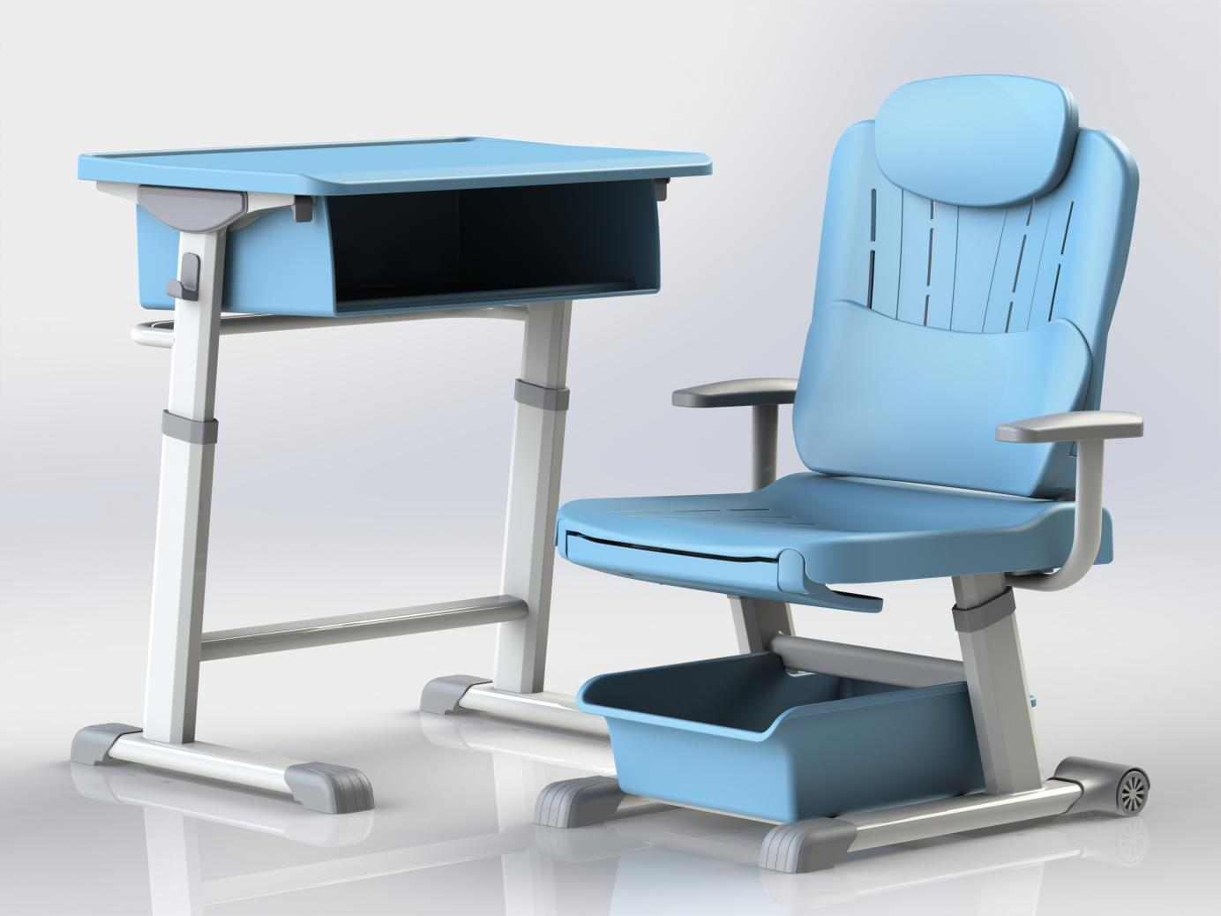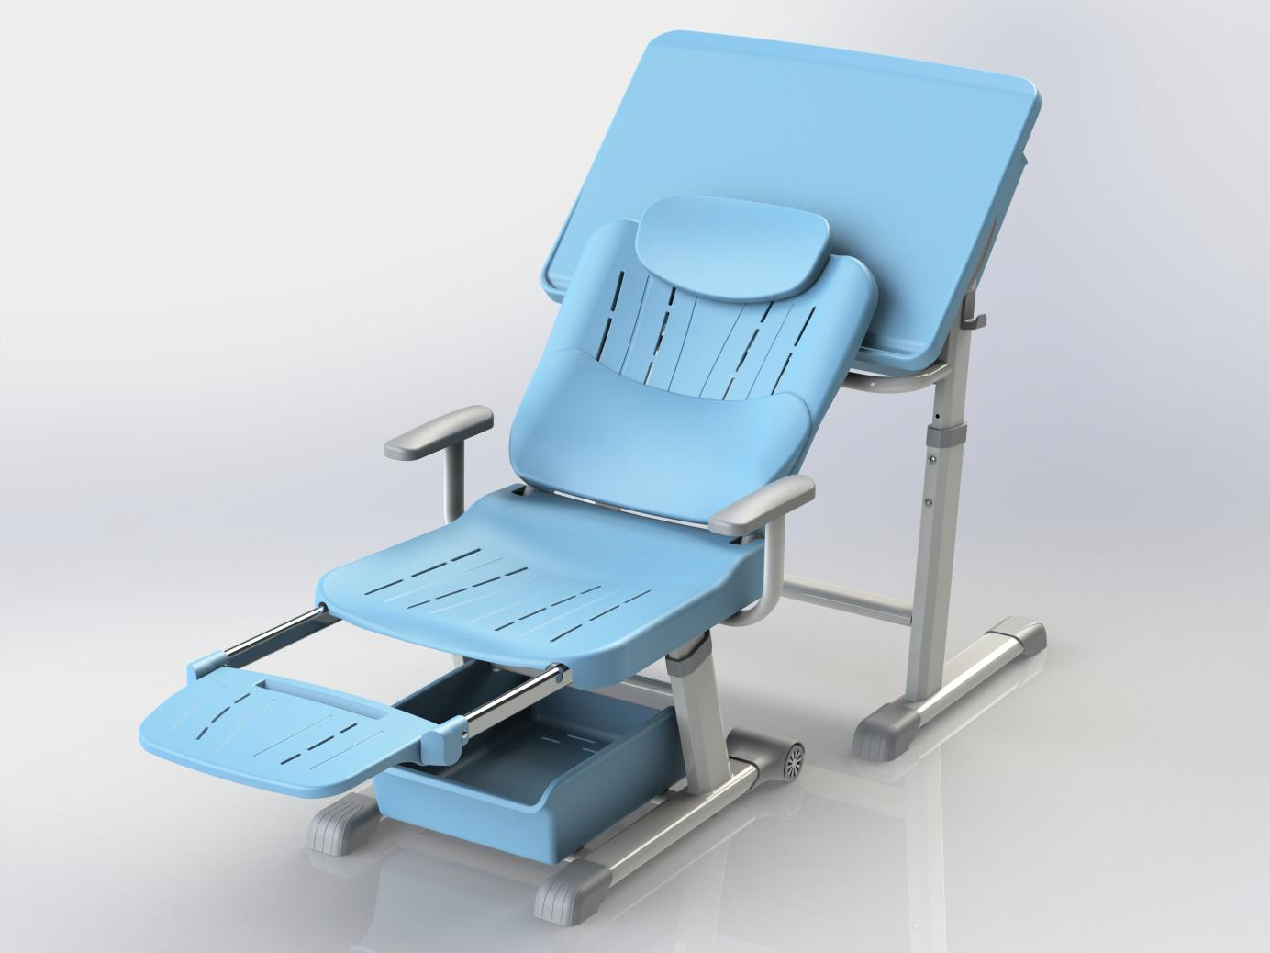

**课桌**

**A、桌面**

1、材质：采用ABS耐冲击塑料一级新料一体射出成型。不可采用回收塑料生产。

2、整体尺寸：460mm（±2mm）×620mm（±2mm）×28mm（±2mm）。

3、功能：（1）靠胸前处有一外弧鸭嘴边设计。

（2）面板整体平整无凹凸，正前方设有笔槽，尺寸595mm(±2mm)×16mm(±2mm)×6mm(±2mm)，笔槽595mm(±2mm)边处设有145°角斜坡（与笔槽底部角度），在使用中取笔更加便捷。

（3）四周及底部完全不得有毛边，光滑安全，整体呈现平滑流水线造型，美观大方，安全性高。

（4）表面细纹咬花，不反光。

（5）组合设计：面板底部有强化承重设计。锁入一根方型钢管，并与面板底部平齐。尺寸规格为15mm（±1mm）×30mm（±1mm）×厚0.9mm，每根方管锁入两颗螺丝。

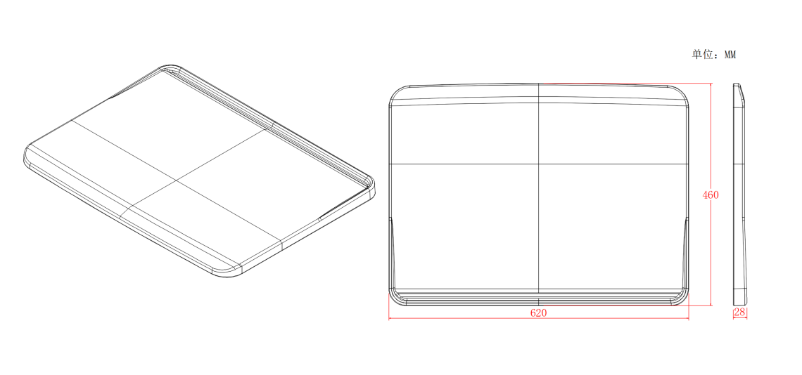

（桌面示意图）

**B、书箱**

1、材质：采用全新PP一次注塑成型。

2、尺寸：总尺寸：569mm（±2mm）×385mm（±2mm）×154mm（±2mm），实用净尺寸：493mm（±2mm）×351mm（±2mm）×150mm（±2mm）。

3、功能：（1）书包斗底部有排水槽缝之设计。排水槽缝不少于14条。书包斗向后并有倾斜2度的设计，以利于排水，保持通风干爽。

（2）书包斗前端设置有一长型凹形笔槽，可放置文具用笔不占用书包斗内部置物空间。笔槽左右两侧各设有一排水沟缝，以利于排水清除污屑。

（3）书包斗底部有三条加强筋加强之设计。另加装U型钢板进一步加强，加强钢板为7mm（±2mm）×20mm（±2mm）×1.2mm镀锌钢板，加强钢板与书包斗底部平齐，使用4颗螺丝固定。

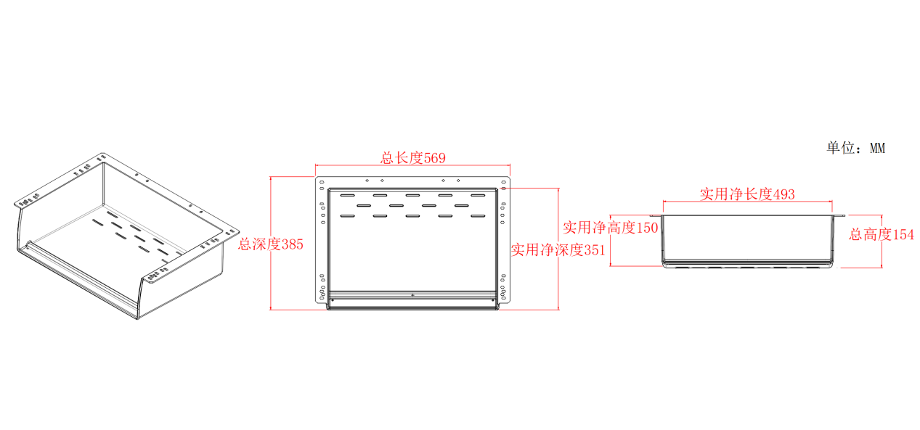（书箱示意图）

**C、桌钢架**

1、材质：采用碳钢钢管焊接而成，结构牢固，长时间使用不得产生摇晃松散的现象。焊接完成钢管架，焊接部位牢固，无脱焊，虚焊，焊穿，焊缝均匀，无毛刺，锐棱，飞溅，裂纹等缺陷。

2、尺寸：桌架地脚钢管为扁圆形钢管，尺寸为30mm（±1mm）×60mm（±1mm）×1.2mm。桌架固定立柱钢管为八面形钢管，尺寸为33mm（±1mm）×73mm（±1mm）×1.2mm。桌架升降立柱钢管为八面形钢管，尺寸为26mm（±1mm）×66mm（±1mm）×1.2mm。桌架连接钢管为扁圆形钢管，尺寸为25mm（±1mm）×50mm（±1mm）×1.2mm。升降管连接钢管为圆管，尺寸为φ22（±1mm）×1.0mm。

3、表面涂装：表面经酸洗，脱脂，磷化处理，耐腐蚀，防锈。表面采用一级颗粒粉末，经高温粉体烤漆，附着力特强，不脱漆。涂层无漏喷，锈蚀，涂层光滑均匀，色泽一致。

4、功能：升降结构为螺丝调节升降，调节桌高可从640mm（±5mm）至790mm（±10mm）。（可按要求定做高度）。桌面可从0°（平行地面）翻转约45°。

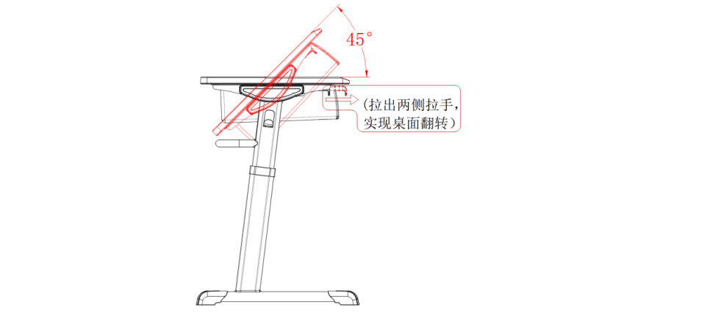

（桌面翻转示意图）

**D、脚套**

1、尺寸：94mm（±2mm）×64mm（±2mm）×42mm（±2mm）。

2、材质：采用全新PP塑料一体射出成型，不可采用回收料生产。脚套与钢管固定方式为卡口固定。

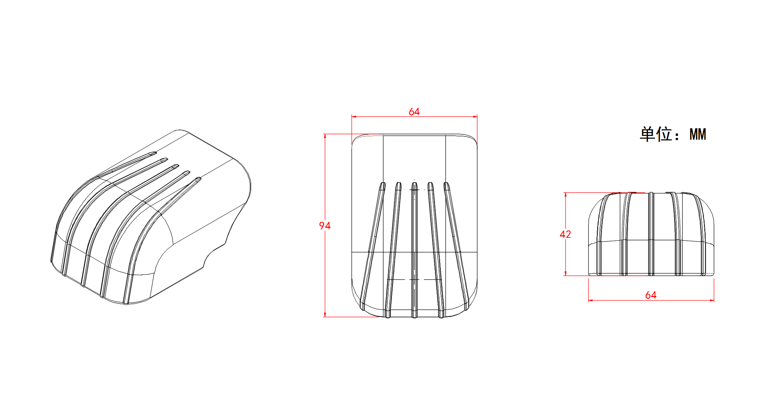

（脚套示意图）

**E、挂钩**

材质： 采用全新PP塑料一次成型。

**F、升降中间套**

1、尺寸：77mm（±2mm）×37mm（±2mm）×36mm（±2mm）。

2、材质：采用全新PP塑料一体射出成型，不可采用回收料生产。升降中间套与钢管固定方式为双卡口自锁设计。

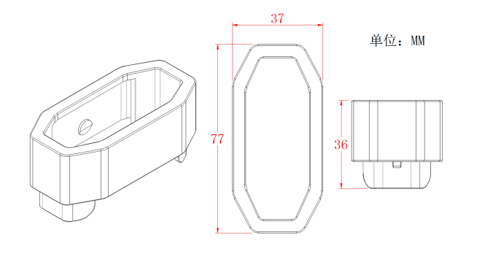

（升降中间套示意图）

**午休椅**

**A、靠背**

1、材质：采用PP耐冲击塑料一体射出成型，不可采用回收料生产。

2、尺寸：450mm（±3mm）×398mm（±3mm）×65mm（±3mm）。

3、功能：靠背上方中间带有手提孔，靠背上设有14条透气孔，承重力强，舒适，美观大方。靠背可在使用中按自身需求调节高度，调节范围在110mm之内（无需任何工具即可轻松调节）。

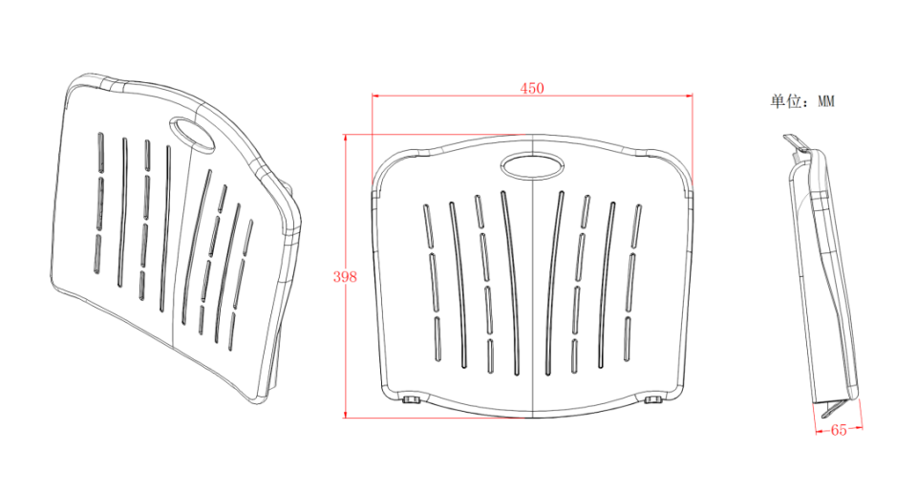

（靠背示意图）

**B、坐垫**

1、材质：采用PP耐冲击塑料一体射出成型，不可采用回料生产。

2、尺寸：445mm（±2mm）×495mm（±2mm）×68mm（±2mm）。

3、坐板上设有14条透气孔，承重力强，舒适，美观大方。坐板下凹，坐感舒适，抗疲劳。

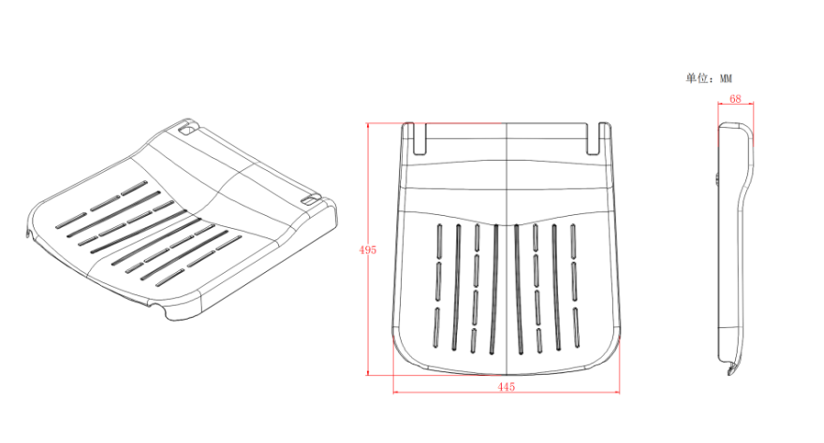

（坐垫示意图）

**C、脚托板**

1、材质：采用PP耐冲击塑料一体射出成型，不可采用回料生产。

2、尺寸：320mm（±2mm）×218mm（±2mm）×30mm（±2mm）。

3、功能：坐板上设有6条透气孔，承重力强，舒适，美观大方。在午休时拉出，在学习时收回，承重力强，舒适，美观大方。活动脚拖可在使用中按自身需求调节长度，设有拉手凹槽，调节范围在25cm之内，（无需任何工具即可轻松调节）。

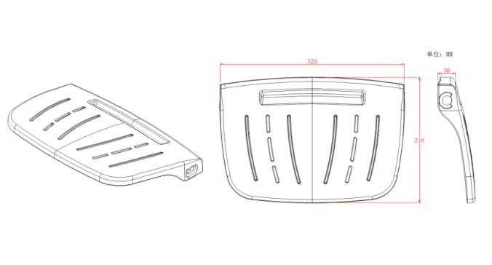

（脚托板示意图）

**D、椅钢架**

1、材质：采用碳钢钢管焊接而成，结构牢固，长时间使用不得产生摇晃松散的现象。焊接完成钢管架，焊接部位牢固，无脱焊，虚焊，焊穿，焊缝均匀，无毛刺，锐棱，飞溅，裂纹等缺陷。

2、尺寸：椅脚贴地面部位钢管为扁圆形钢管尺寸为30mm（±1mm）×60mm（±1mm）×1.2mm。椅架固定立柱钢管为八面形钢管，尺寸为33mm（±1mm）×73mm（±1mm）×1.2mm。椅脚升降立管钢管为八面形钢管，尺寸为26mm（±1mm）×66mm（±1mm）×1.2mm。坐板支撑为扁圆管，尺寸为20mm（±1mm）×40mm（±1mm）×1.2mm。坐板支撑连接为方管，尺寸为20mm（±1mm）×40mm（±1mm）×1.2mm。靠背管为扁圆管，尺寸为20mm（±1mm）×40mm（±1mm）×1.4mm。靠背管旋转圆管为扁圆管，尺寸为φ28mm（±1mm）×1.5mm。脚托抽拉管为扁圆管，尺寸为15mm（±1mm）×30mm（±1mm）×1.4mm。脚托旋转管为圆管，尺寸为φ16mm（±1mm）×1.5。椅脚连接为扁圆管，尺寸为15mm（±1mm）×30mm（±1mm）×1.2mm。

3、表面涂装：表面经酸洗，脱脂，磷化处理，耐腐蚀，防锈。表面采用一级颗粒粉末，经高温粉体烤漆，附着力特强，不脱漆。涂层无漏喷，锈蚀，涂层光滑均匀，色泽一致。

4、功能：升降结构为螺丝调节升降，调节坐高可从340mm（±5mm）至460mm（±5mm）。

**E、脚套**

1、材质：采用全新PP塑料一体射出成型，不可采用回收料生产。脚套与钢管固定方式为卡口固定。

2、尺寸：94mm（±2mm）×64mm（±2mm）×42mm（±2mm）。



（脚套示意图）

**F、升降中间套**

1、材质：采用全新PP塑料一体射出成型，不可采用回收料生产。

升降中间套与钢管固定方式为双卡口自锁设计。

1. 尺寸：77mm（±2mm）×37mm（±2mm）×36mm（±2mm）。



（升降中间套示意图）

**G、伸缩气弹簧**

气压300N，安全可靠，控制靠背角度约96°至156°。

**H、扶手（组合）**

1、材质：扶手盖采用耐冲击环保增强PP塑料注塑成型，扶手底座钢管采19mm（±1mm）×38mm（±1mm）×1.5mm椭圆形钢管，底座连接钢板和扶手盖连接钢板采用2.5mm厚冷轧钢板弯制焊接而成。

2、功能：在休息时，防止学生掉落，在起来时可作为用力支撑点，方便坐起。

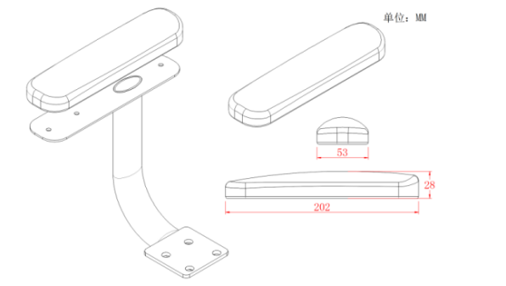

（扶手盖示意图）

**I、储物盒**

1、材质：采用耐冲击环保增强PP塑料注塑成型。

2、尺寸：310mm（±2mm）×422mm（±2mm）×130mm（±2mm）。

3、功能：储物篮设有5条透气孔，承重力强，舒适，美观大方椅子储物盒在使用中可存放午休被，学习用品等。

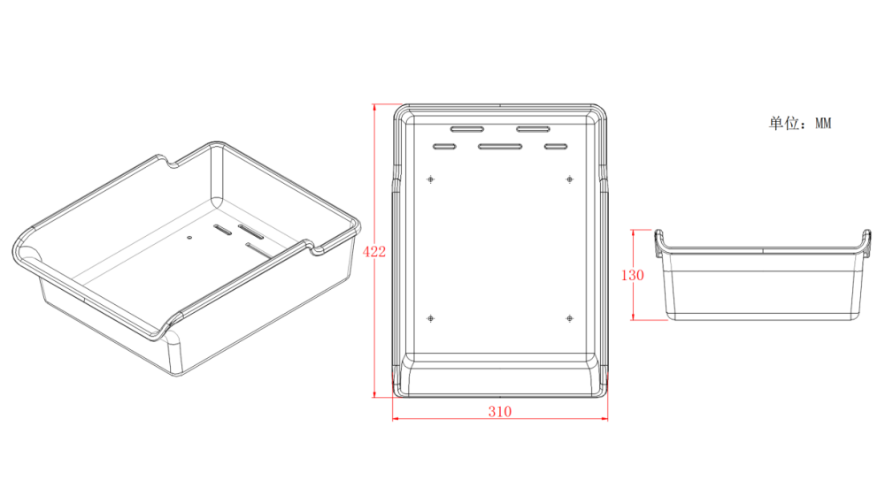

（储物盒示意图）

**J、头枕（组合）**

1、材质：采用耐冲击环保增强PP与PTE塑料注塑成型。

2、尺寸：288mm（±2mm）×148mm。（±2mm）

3、功能：头靠一方为软塑料，柔软度适中，能够保持人体有良好的颈椎曲度，这样才能够使关节压力比较稳定，从而保证颈动脉的供血。能够吸收冲击力，人体的途径受力是均匀的，枕在上面，皮肤并没有压迫感，能够保证脑部以及全身的血液循环。

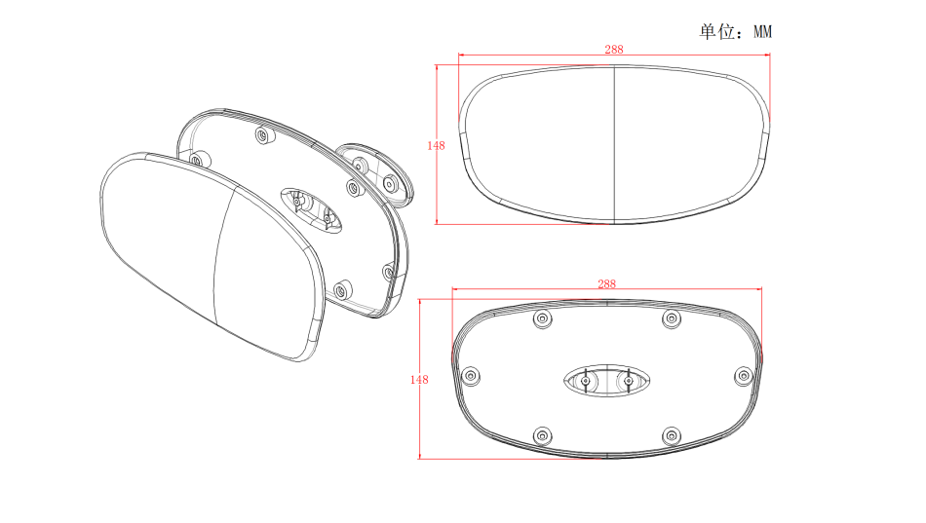

（头枕示意图）

**K、活动轮上下盖**

1、材质：上下盖均采用耐冲击环保增强PP塑料注塑成型。

2、尺寸：上盖尺寸:104mm（±2mm）×93mm（±2mm）×45mm（±2mm）,下盖尺寸：79mm（±2mm）×93mm（±2mm）×16mm（±2mm）。

3、功能：在使用中保护学生安全，使产品更加美观。

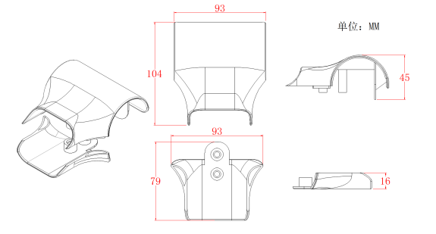

（活动轮上下盖示意图）

**L、活动轮（组合）**

1、材质：活动轮采用耐冲击环保增强PTE塑料注塑成型，中心轴采用实心镀锌钢筋。

2、尺寸：活动轮尺寸：49mm（±2mm）×15mm（±2mm），中心轴尺寸：φ6mm。

3、功能：减轻课桌与地面的摩擦力，有效提高桌椅移动。

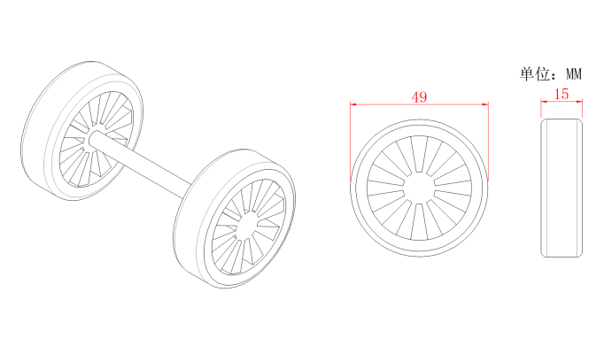

（活动轮示意图）